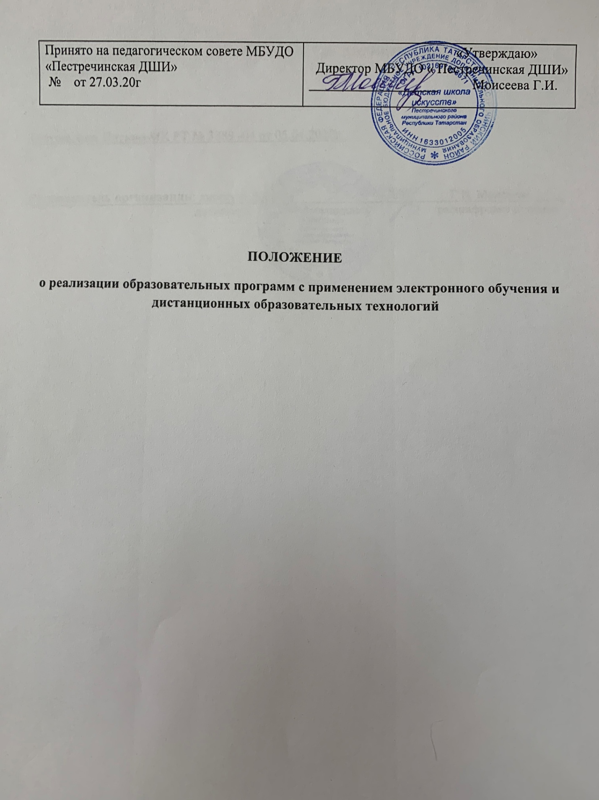

**I. Общие положения**

1.1. Настоящее Положение устанавливает правила реализации в Муниципальном бюджетном учреждении дополнительного образования «Детская школа искусств» Пестречинского муниципального района РТ (далее – Школа) дополнительных общеобразовательных программ с использованием дистанционных образовательных технологий и электронного обучения

1.2. Настоящее Положение разработано в соответствии с:

− Законом РФ от 29.12.2012 № 273 «Об образовании в Российской Федерации» (ст.16);

− Приказом Минобрнауки РФ от 23.08.2017 N 816 «Об утверждении Порядка применения организациями, осуществляющими образовательную деятельность, электронного обучения, дистанционных образовательных технологий при реализации образовательных программ»;

− методическим письмом № 3414/20 от 19.03.2020 г. «О реализации организациями, осуществляющими образовательную деятельность, образовательных программ с применением электронного обучения, дистанционных образовательных технологий» (приложение) для использования в работе;

− Постановлением Главного государственного санитарного врача РФ от 4 июля 2014 г. N 41 «Об утверждении СанПиН 2.4.4.3172-14 «Санитарно-эпидемиологические требования к устройству, содержанию и организации режима работы образовательных организаций дополнительного образования детей»;

− Уставом МБУДО «Пестречинская ДШИ».

1.3. Электронное обучение (далее ЭО) - организация образовательной деятельности с применением содержащейся в базах данных и используемой при реализации образовательных программ информации и обеспечивающих ее обработку информационных технологий, технических средств, а также информационно-телекоммуникационных сетей, обеспечивающих передачу по линиям связи указанной информации, взаимодействие обучающихся и педагогических работников. Дистанционные образовательные технологии (далее ДОТ) - образовательные технологии, реализуемые в основном с применением информационно-телекоммуникационных сетей при опосредованном (на расстоянии) взаимодействии обучающихся и педагогических работников.

1.4. Школа вправе использовать ЭО и ДОТ при всех предусмотренных законодательством РФ формах получения дополнительного образования или при их сочетании, при проведении различных видов учебных, лабораторных или практических занятий, текущего контроля, промежуточной аттестации обучающихся.

Допускается перевод учащихся на обучение с использованием ДОТ по решению администрации (в случае, если превышен допустимый порог заболеваемости детей; если государством вводятся карантинные меры в случае эпидемии, пандемии различных заболеваний.

Образовательные программы могут реализовываться в смешанном (комбинированном) режиме – в зависимости от специфики образовательных задач и представления учебного материала. Соотношение объема проведенных часов, лабораторных и практических занятий с использованием ЭО и ДОТ или путем непосредственного взаимодействия педагогического работника с обучающимся определяется Школой в соответствии с образовательными программами с учетом потребностей обучающегося и условий осуществления образовательной деятельности.

ЭО и ДОТ могут использоваться при непосредственном взаимодействии педагогического работника с обучающимися для решения задач персонализации образовательного процесса.

1.5. Школа доводит до участников образовательных отношений информацию о реализации образовательных программ или их частей с применением ЭО и ДОТ, обеспечивающую возможность их правильного выбора.

1.6. ЭО и ДОТ обеспечиваются применением совокупности образовательных технологий, при которых частично опосредованное или полностью опосредованное взаимодействие обучающегося и преподавателя осуществляется независимо от места их нахождения и распределения во времени на основе педагогически организованных технологий обучения.

1.7. Основными элементами системы ЭО и ДОТ являются:

− образовательные онлайн-платформы;

− цифровые образовательные ресурсы, размещенные на образовательных сайтах; видеоконференции;

−вебинары;

−skype – общение;

− e-mail;

− облачные сервисы;

− электронные носители мультимедийных приложений к учебникам;

− надомное обучение с дистанционной поддержкой;

− электронные пособия, разработанные с учетом требований законодательства РФ об образовательной деятельности.

1.8. Формы ЭО и ДОТ, используемые в образовательном процессе, находят отражение в рабочих программах по соответствующим учебным дисциплинам. В обучении с применением ЭО и ДОТ используются следующие организационные формы учебной деятельности:

− лекция;

− консультация;

− семинар;

− практическое занятие;

− лабораторная работа;

− контрольная работа;

− самостоятельная внеаудиторная работа;

− научно-исследовательская работа.

1.9. Обучение осуществляется на основе цифровых образовательных ресурсов:

− электронные учебники;

− интерактивные обучающие ресурсы;

− виртуальные среды учебно-практической деятельности;

− компьютерные демонстрации;

− электронные источники информации.

1.10. Сопровождение предметных дистанционных курсов может осуществляться в следующих режимах:

− тестирование on-line;

− консультации, конкурсы on-line;

− предоставление методических материалов;

− сопровождение off-line (проверка тестов, контрольных работ, различные виды текущего контроля и промежуточной аттестации).

1.11. Дистанционные курсы могут содержать следующие учебные материалы:

− а) методические рекомендации для учащегося по освоению учебного материала; − б) систему открытого планирования всех тем;

− в) последовательное изложение учебного материала в виде гипертекста, содержащего ссылки на другие учебные материалы;

− г) терминологический словарь;

− д) мультимедийные объекты: видео-и аудиофайлы, графические объекты, интерактивные карты;

− е) интерактивные тесты;

− ж) тренажеры по предметам;

− з) лабораторный практикум удаленного доступа;

− и) комплексные домашние задания и творческие работы;

− к) справочники;

− л) иллюстративный материал;

− м) архивную и энциклопедическую информацию;

− н) библиографические ссылки;

− о) систему поиска информации.

**II. Цели и задачи**

2.1. Основной целью использования электронного обучения и дистанционных образовательных технологий является предоставление обучающимся возможности освоения программ дополнительного образования непосредственно по месту жительства или его временного пребывания (нахождения), а также предоставление условий для обучения с учетом особенностей психофизического развития, индивидуальных возможностей и состояния здоровья обучающихся, обучение по индивидуальному учебному плану при закреплении материала, освоении новых тем по предметам и выполнении внеаудиторной самостоятельной работы.

2.2. Использование дистанционных образовательных технологий и электронного обучения способствует решению следующих задач:

− созданию условий для реализации индивидуальной образовательной траектории и персонализации обучения;

− повышению качества обучения за счет применения средств современных информационных и коммуникационных технологий;

−открытый доступ к различным информационным ресурсам для образовательного процесса в любое удобное для обучающегося время;

− созданию единой образовательной среды Школы;

− повышению эффективности учебной деятельности, интенсификации самостоятельной работы обучающихся;

− Повышению эффективности организации учебного процесса.

2.3. Основными принципами применения ЭО и ДОТ являются:

− принцип доступности, выражающийся в предоставлении всем обучающимся возможности освоения программ общего образования непосредственно по месту жительства или временного пребывания;

− принцип персонализации, выражающийся в создании условий (педагогических, организационных и технических) для реализации индивидуальной образовательной траектории обучающегося;

− принцип интерактивности, выражающийся в возможности постоянных контактов всех участников образовательного процесса с помощью информационно-образовательной среды;

− принцип адаптивности, позволяющий легко использовать учебные материалы нового поколения, содержащие цифровые образовательные ресурсы, в конкретных условиях учебного процесса, что способствует сочетанию разных дидактических моделей проведения учебных занятий с применением дистанционных образовательных технологий и сетевых средств обучения;

− принцип гибкости, дающий возможность участникам учебного процесса работать в необходимом для них темпе и в удобное для себя время;

− принцип модульности, позволяющий использовать обучающимся и педагогическим работникам необходимые им сетевые учебные курсы (или отдельные составляющие учебного курса) для реализации индивидуальной образовательной траектории обучающегося;

− принцип оперативности и объективности оценивания учебных достижений обучающихся.

2.4. Основными направлениями деятельности являются:

− обеспечение возможности применения в учебной деятельности ЭО и ДОТ;

− обеспечение возможности эффективной подготовки к текущему контролю и промежуточной аттестации по ряду учебных дисциплин;

− обеспечение исследовательской и проектной деятельности обучающихся;

− обеспечение подготовки и участия в дистанционных конференциях, олимпиадах, конкурсах.

**III. Участники образовательного процесса с использованием ЭО и ДОТ**

3.1. Участниками образовательного процесса с использованием ЭО и ДОТ являются: учащиеся, педагогические, административные и учебно-вспомогательные работники Школы, родители (законные представители) учащихся.

3.2. Права и обязанности учащихся, осваивающие дополнительные общеобразовательные программы с использованием ЭО и ДОТ, определяются законодательством Российской Федерации.

3.3. Образовательный процесс с использованием ЭО и ДОТ организуется для учащихся по основным направлениям учебной деятельности.

3.4. Педагогические работники, осуществляющие обучение с использованием ЭО и ДОТ, вправе применять имеющиеся электронные средства обучения или создавать собственные. Разработанные курсы должны соответствовать содержанию дополнительных общеобразовательных программ Школы.

3.5. Учащиеся должны владеть базовыми навыками работы с компьютерной техникой и программным обеспечением, базовыми навыками работы со средствами телекоммуникаций (системами навигации в сети Интернет, навыками поиска информации в сети Интернет, электронной почтой и т.п.).

**IV.Организация дистанционного и электронного обучения**

4.1. Право на реализацию технологий дистанционного обучения и обучения с использованием электронных ресурсов предоставляется с момента издания приказа директора Школы о реализации обучения с использованием электронных ресурсов и дистанционных образовательных технологий.

4.2. Школа, реализующая обучение с использованием дистанционных образовательных технологий, создает и развивает информационную среду. Создание и развитие информационной среды в свою очередь отвечает требованиям современного образовательного стандарта, в соответствии с которым весь образовательный процесс должен вестись и фиксироваться в информационной среде.

4.3. Прием учащихся на обучение по программам дополнительного образования на базовом и профильном уровне в системе дистанционного обучения осуществляется на основании письменного заявления родителей (законных представителей), содержащего сведения об обучающемся (для регистрации присвоения индивидуального пароля и логина, установления контакта).

4.4. С помощью систем дистанционного обучения:

−преподаватель планирует свою педагогическую деятельность: выбирает из имеющихся заданий или создает простейшие, нужные для обучающихся, а также ресурсы и задания;

− администрация школы, методические службы, учителя, обучающиеся и их законные представители, своевременно могут получить полную информацию о ходе учебного процесса, промежуточных и итоговых результатах;

− обучающиеся выполняют задания (знакомятся, собирают и организуют информацию, создают мультимедиа образовательные продукты, участвуют в форумах и т.д.), обращаются к учителям за помощью;

− преподаватели выражают свое отношение к работам обучающихся, в виде текстовых или аудио рецензий, форумов, устных он - лайн консультаций.

4.5. Определяется порядок организации обучения с применением дистанционных технологий.

4.6. Использование информационных систем обучения для организации образовательного процесса с применением дистанционных образовательных технологий: Система дистанционного обучения не обязательно должна быть установлена в образовательной организации, осуществляющей обучение с использованием дистанционных образовательных технологий. Школа может использовать доступ к системам дистанционного обучения, предоставляемыми сторонними организациями и использование следующих электронных образовательных ресурсов:

- **GoogleClassroom** – это бесплатный сервис для учебных заведений и некоммерческих организаций. Также он доступен всем, у кого есть личный аккаунт Google. Благодаря GoogleClassroom общение учащихся и преподавателей выходит на новый уровень – теперь оно не ограничивается пределами аудитории.

Ссылка по созданию онлайн – курса - <https://www.eduneo.ru/google-classroom/>

-.**Zoom**— сервис для проведения видеоконференций, онлайн-встреч и [дистанционного обучения](https://skyteach.ru/2020/03/31/besplatnye-resursy-dlya-urokov-na-vremya-karantina/). Скачать программу можно [на](https://zoom.us/download) официальном сайте <https://zoom.us/>. Организовать встречу может любой, создавший учетную запись. Бесплатная учетная запись позволяет проводить видеоконференцию длительностью 40 минут. Zoom отлично подходит для индивидуальных и групповых занятий, обучающиеся могут заходить как с компьютера, так и с планшета с телефоном. К видеоконференции может подключиться любой, имеющий ссылку, или идентификатор конференции. Мероприятие можно запланировать заранее, а также сделать повторяющуюся ссылку, то есть для постоянного урока в определенное время можно сделать одну и ту же ссылку для входа.

Ссылка на инструкцию по работе с ZOOM - <https://newlms.magtu.ru/pluginfile.php/1349817/mod_label/intro/Zoom.pdf>

- **«ДШИ.онлайн»**– это проект по привлечению уникального потенциала отечественной художественной педагогики для эстетического просвещения подростков в повседневной жизни. Проект реализуется Автономной некоммерческой организацией "[Институт информационных технологий в образовании](https://ano-iito.ru/)" (АНО "ИИТО").

Ссылка по работе с сайтом «ДШИ.онлайн» -<https://dshi-online.ru/>

- Платформа для обучения музыке **Tonara** — это уникальный бизнес-инструмент для управления процессом обучения, предназначенный для учителей. Tonara помогает справиться со многими проблемами управления музыкальной студией и сосредоточиться на обучении. Tonara станет увлекательным и интересным способом обучения для учеников.

Ссылка по работе с платформой Tonara - <https://ru.tonara.com/>

- **Miro** - это визуальная платформа для совместной работы, позволяющая людям с разными талантами собираться вместе, лучше понимать друг другаи быстрее создавать удивительныепродукты. Безграниц традиционных инструментов остаетсятолько бесконечный холст для вашего воображения.

Ссылка по работе с платформой MIRO - <https://miro.com/>

**V. Функции администрации образовательной организации при организации дистанционного обучения**

5.1. Директор Школы:

− Осуществляет контроль организации ознакомления всех участников образовательных отношений с документами, регламентирующими организацию работы Школы на период дистанционного обучения.

− Контролирует соблюдение работниками общеобразовательной организации режима работы.

− Осуществляет контроль реализации мероприятий, направленных на обеспечение выполнения образовательных программ посредством дистанционного обучения.

− Принимает управленческие решения, направленные на повышение качества работы образовательной организации в дни, когда обучающиеся не посещают школу.

5.2. Заместитель директора по учебной работе:

− организует разработку мероприятий, направленных на обеспечение выполнения образовательных программ обучающимися, не пришедшими на занятия, определяет совместно с педагогами систему организации учебной деятельности обучающихся виды, количество работ, форму обучения (дистанционная, самостоятельная и т.д.), сроки получения заданий обучающимися и предоставления ими выполненных работ;

− осуществляет информирование всех участников образовательных отношений (педагогов, обучающихся, родителей (законных представителей) обучающихся, иных работников) общеобразовательной организации об организации работы общеобразовательной организации в дни непосещения учащимися образовательной организации;

− осуществляет контроль корректировки рабочих программ педагогами общеобразовательной организации при необходимости;

− осуществляет контроль индивидуальной дистанционной работы с обучающимися, отсутствующими по указанным в настоящем Положении уважительным причинам;

− анализирует деятельность по работе Школы в актированные дни и дни непосещения по причине карантина.

**VI. Функции педагогических работников при организации дистанционного обучения**

6.1. Преподаватель по индивидуальным дисциплинам:

− Осуществляет учет обучающихся, осваивающих образовательную программу непосредственно с применением дистанционных образовательных технологий.

− Осуществляет мониторинг необходимого технического обеспечения учащихся для организации образовательного процесса с применением дистанционных образовательных технологий (наличие компьютера, ноутбука-планшета-телефона с выходом в интернет; электронной почты обучающегося и родителей; адрес Skype, либо другого ресурса для видео-взаимодействия).

− Осуществляет контроль взаимодействия всех учащихся класса с преподавателями теоретических дисциплин.

− Проводит «видео-часы общения» (20-30 минут) с учащимися класса. Определяет тематику внеурочных мероприятий для формирования учебной мотивации обучающихся, поддержки и формирования учебной самостоятельности.

6.2. Преподаватель по теоретическим дисциплинам:

− Определяет набор электронных ресурсов, приложений для организации дистанционной формы работы по учебному предмету.

− Определяет средства коммуникации: почта, чат, электронный журнал; формат проведения видео уроков-вебинаров, скайп и т.д.; периодичность, график проведения оценочных мероприятий и домашнего задания; перечень учебной литературы, дополнительных источников; способы организации обратной связи, рефлексии. − Определяет учебный материал для своего учебного предмета, включая физическую культуру, изобразительное искусство, музыку и т.д. (например, перечни фильмов, спортивных игр и соревнований, разработка тренировок, творческие работы).

− Определяет допустимый объем домашних заданий на неделю (либо другой временной интервал, который определяет школа) в дистанционной форме обучения.

− Определяет формат выполнения домашних заданий в виде творческих и проектных работ, организовать групповые работы учащихся класса с дистанционным взаимодействием. Описать подробно технологию: например, как ученики сканируют-фотографируют и присылают на проверку выполненные задания; как подключаются к совместной работе в общем информационном ресурсе и др.

−Определяет формат и регулярность информирования родителей (законных представителей) о результатах обучении детей с применением дистанционных образовательных технологий (памятка для информирования родителей (законных представителей).

**VII. Функции обучающихся и родителей (законных представителей) при использовании дистанционного обучения**

7.1. В период дистанционного обучения обучающие обязаны выполнять задания дистанционных уроков, добросовестно осваивать образовательную программу, осуществлять самостоятельную подготовку к занятиям.

7.2. Связь обучающегося с преподавателями по индивидуальным и теоретическим предметам поддерживается посредством контактных телефонов, электронной почты.

7.3. Самостоятельная деятельность обучающихся оценивается педагогами выставлением отметок в электронный журнал.

7.4. Родители (законные представители) систематически контролируют выполнение детьми заданий в режиме дистанционного обучения.

7.5. Родители (законные представители) несут ответственность за жизнь и здоровье ребенка в период дистанционного обучения.

**VIII. Структура занятия и процесс обучения**

8.1. Занятия в форме дистанционного обучения представляют собою:

− прочтение учащимся методических материалов (с тренировочными упражнениями, выполняемых на рекомендуемых программах);

− ответы на вопросы контрольных заданий и упражнений по каждому занятию;

− возможна подготовка реферата при завершении темы;

− разработка индивидуального проекта;

− индивидуальные занятия с преподавателем с применением Skype, WhatsApp и других видео-платформ.

8.2. Начало изучения каждой из тем определяется получением методических материалов по теме. Вместе с этими материалами направляются рекомендации по их изучению: сроки освоения темы, правила оформления отчета по теме. Это не означает, что не допускаются оперативные вопросы слушателей по ходу выполнения занятий. При индивидуальном обучении значительно возрастает роль личной переписки учитель-ученик с помощью e-mail.

**IX. Аттестация учащихся**

9.1. Аттестация учащихся по дистанционной форме – это проверка, контроль, фиксация выполнения ими всех требований учебного процесса.

9.2. Требования к аттестации определяются Положением о периодичности и порядке текущего контроля успеваемости и промежуточной аттестации учащихся.

**X. Заключительное положение**

10.1. Данное Положение вступает в силу с момента его утверждения и действует до принятия нового в рамках действующего нормативного законодательного регулирования в области общего образования.

10.2. Школа ведет учет и осуществляет хранение результатов образовательного процесса и внутренний документооборот на бумажном носителе и/или в электронно-цифровой форме в соответствии с требованиями законодательства РФ.